**2.1 – 2.4**

Лабораторная работа № 8

**Тема:** исследование работы ячейки памяти статического ОЗУ

экспериментальным путём.

**Цель:** научиться исследовать работу ячейки памяти статического ОЗУ.

**2.4**

|  |  |  |  |  |  |  |
| --- | --- | --- | --- | --- | --- | --- |
| Управляющие сигналы | | | Информа-ционный сигнал  D1 | Выполняемые операции | D0 | Выход  OUT D0 |
| Адрес Х | Адрес У | WR |
| 1 | 1 | 1 | 1 | Запись «1» в режиме выбранной ячейки | 1 | 0 |
| 0 | 0 | 1 | 1 | Запись «1» в режиме невыбранной ячейки (хранение) | 1 | 0 |
| 0 | 0 | 0 | 1 | Считывание «1» в режиме невыбранной ячейки (хранение) | 1 | 0 |
| 1 | 1 | 0 | 1 | Считывание «1» в режиме выбранной ячейки | 1 | 1 |
| 1 | 1 | 1 | 0 | Запись «0» в режиме выбранной ячейки | 0 | 0 |
| 0 | 0 | 1 | 0 | Запись «0» в режиме невыбранной ячейки (хранение) | 0 | 0 |
| 0 | 0 | 0 | 0 | Считывание «0» в режиме невыбранной ячейки (хранение) | 0 | 0 |
| 1 | 1 | 0 | 0 | Считывание «0» в режиме выбранной ячейки | 0 | 0 |

**2.5 – 2.6**

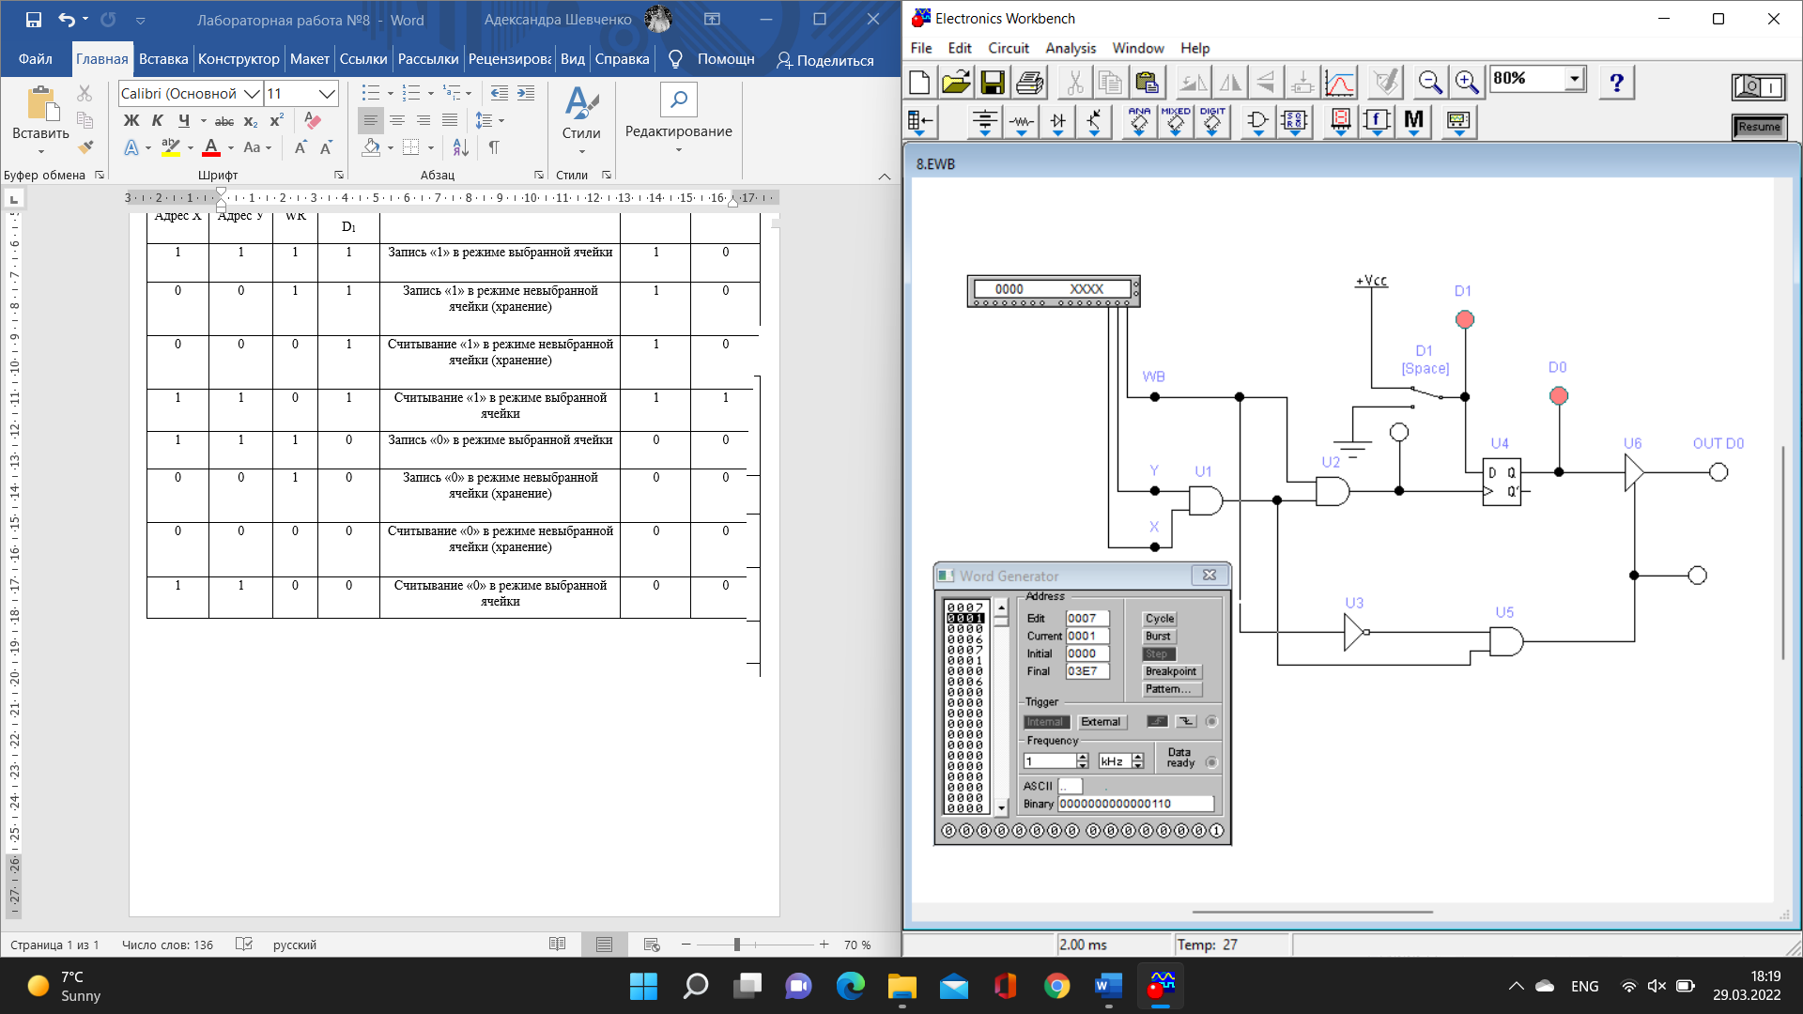

Рисунок 1 – Ячейка памяти статического ОЗУ на шаге исследований

«Считывание «1»» в режиме выбранной ячейке»

2.7

Вывод:

ОЗУ предназначено для хранения переменной информации, оно допускает изменение своего содержимого в ходе выполнения процессором вычислительных операций с данными: процессор может выбрать из ОЗУ код команды и данные (режим считывания) и после обработки поместить в ОЗУ полученный результат (режим считывания) и после обработки поместить в ОЗУ полученный результат (режим записи). Причём возможно размещение в ОЗУ новых данных на месте прежних, которые в этом случае перестают существовать.

Существует два типа ОЗУ (Оперативное Запоминающее Устройство):

1. Статического типа – хранимая информация остаётся неподвижной по отношению к носителю информации. Например, ЗУ на полупроводниковых транзисторах – если ЗУ установлено в «1», то это состояние сохраняется до тех пор, пока не будет произведена новая запись информации или не будет выключено питание (внутренняя и внешняя Кэш-память, ОЗУ).
2. Динамического типа – информация находится в движении относительно носителя. Например, ЗУ на полупроводниковых конденсаторах – информация хранится в форме наличия или отсутствия заряда; из-за утечек постепенно уменьшается заряд, поэтому требуется постоянное восстановление заряда и конденсатор периодически подключают к источнику питания, кроме того, при каждом обращении к ячейке динамической памяти производится её регенерация, т. е. восстановление данных (ОЗУ).

При записи в ячейку памяти на D1 устанавливается 1 или 0, на входе WR – сигнал 1, в результате чего срабатывают элементы 2И U1, U2. Положительный перепад сигнала с элемента U2 поступает на тактовый вход D-триггера U4 и в нем записывается 1 или 0 в зависимости от уровня сигнала на его D-входе.

При чтении на входе WR устанавливается 0, при этом срабатывают элементы U1, U3, U5 и на вход «Разрешение выхода» буферного элемента U6 поступает разрешающий сигнал, в результате чего сигнал с Q-выхода D-триггера передается на разрядную шину D0, состояние которой индицируется логическим пробником OUT D0.